Objetivo del Documento.

Este documento tiene como objetivo describir la arquitectura base de la solución a construir.
Proporciona una descripción arquitectónica comprensiva para el proyecto. Sirve como medio de comunicación entre los miembros del equipo del proyecto con relación a las decisiones arquitectónicas significativas que se han tomado en el proyecto

Generalidades de la Arquitectura.

Definiciones de Arquitectura.
La representación arquitectónica para el proyecto aporta elementos que ayudan a la toma de decisiones y expresa en un lenguaje común los conceptos que permiten la comunicación entre los equipos que participan en el proyecto.
Las abstracciones para esta aplicación se han organizado en vistas. La cantidad y tipos de vista se corresponden con lo propuesto por la siguiente tabla:

Vista | Elemento | Descripción
Vista Lógica | Clase | Representa a una clase
Vista de Datos | Objeto | Representa a una entidad
Vista de Despliegue | Componente | Representa una unidad de software.
Vista de componentes | Capa | Representa una capa del sistema.

Objetivos y Restricciones de Arquitectura.

Requerimientos que tienen impacto significante en la arquitectura: Los mismos se detallan con precisión en el documento de Especificación de requerimientos, en la sección de requerimientos no funcionales.
Restricciones que se aplican: Las mismas se detallan en profundidad en el documento Acta del Proyecto en la sección Restricciones.

Vistas.
3.1 Vista Lógica.
La aplicación se divide principalmente en dos interfaces, una de ellas de escritorio, disponible para poder operar en las respectivas cajas, y otra interfaz Web, orientada a un manejo gerencial, pudiendo acceder desde la misma a información relevante, asociada a los movimientos generados en las cajas, brindando también la posibilidad de generar reportes y gráficos que reflejen lo anterior.
Por otro lado, la implementación del proyecto se llevará a cabo mediante la división del mismo en los siguientes módulos:
- Módulo de acceso al sistema.
- Módulo de venta.
- Módulo de stock.
- Módulo de estadísticas e indicadores.
- Módulo de reportes.
- Módulo de simulador de compras.
- Módulo de ABM.

Modulo de Accesos al Sistema:
Permitirá el acceso únicamente a aquellos usuarios registrados en el mismo, restringiendo el acceso a los diferentes módulos de acuerdo al tipo de usuario.
Permitirá la apertura y cierre de nuevas sesiones de caja. Las mismas se efectuarán siempre que los involucrados en la apertura y cierre, den la aprobación de la misma por medio de las huellas digitales.
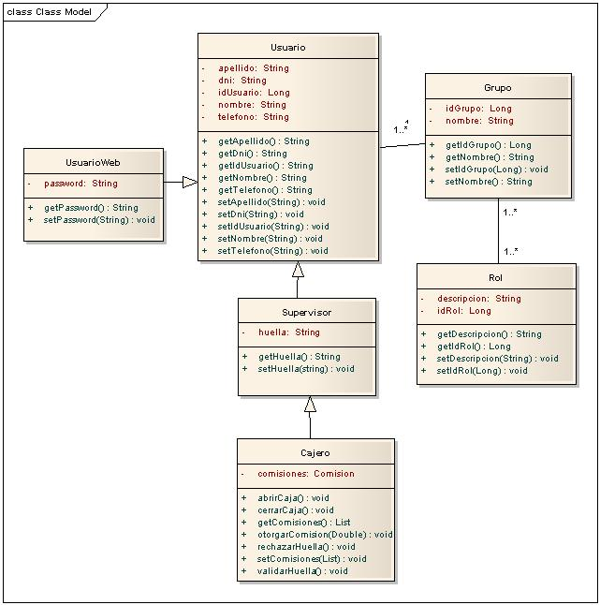

3.1.2
Modulo de Venta:
Por medio de un lector de código de barra, se llevará adelante la lectura del código del producto ingresado, conociendo por medio de este el precio y agregando cada producto a la venta en cuestión.
Una vez finalizado el ingreso de todos los productos asociados a la venta, se emitirá un ticket de venta, cerrando de esta forma la venta actual, registrando las cantidades vendidas (para el control de stock) , el cajero involucrado, el tiempo de atención y otros datos asociados a la misma que serán considerados al momento de realizar estadísticas e indicadores.
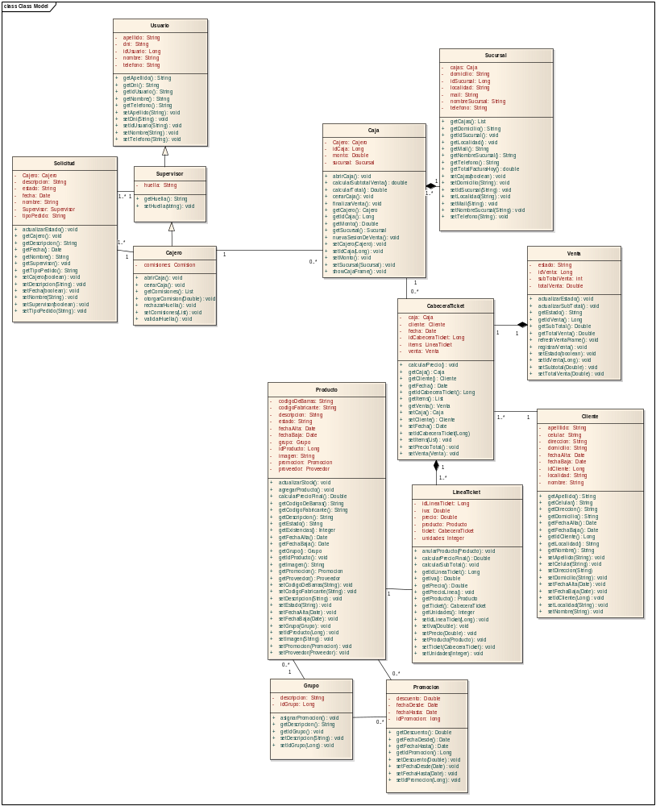
3.1.3
Modulo de Stock:
Este módulo, llevará el control de stock de cada producto. Conocerá el stock de reposición mínimo de cada uno de estos, mostrando en un listado aquellos con stock de reposición menor al stock actual, y enviando alertas (vía correo electrónico) a los usuarios pertinentes para los casos en que al menos un producto lleve una determinada cantidad de tiempo en esta situación y no se haya registrado el pedido.
También será desarrollado y registrado en este módulo, la generación de pedidos de mercadería.
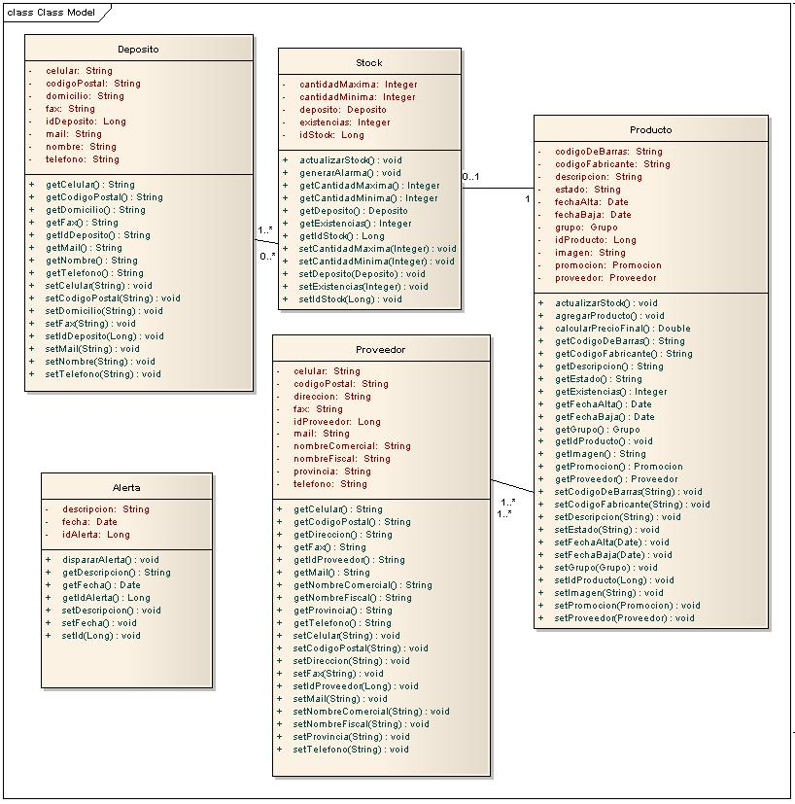

3.1.4
Modulo de Estadísticas e indicadores:
Este módulo permitirá visualizar y conocer a los usuarios que tengan autorizada el acceso al mismo, datos estadísticos e indicadores tales como:
Artículos vendidos en un cierto período, ventas realizadas en un período, seguimiento de las alertas generadas, seguimiento y control de caja empleado, particularmente los cajeros, sobre los cuales se podrá visualizar información tal como, clientes atendidos por día, tiempo promedio de atención, etc.
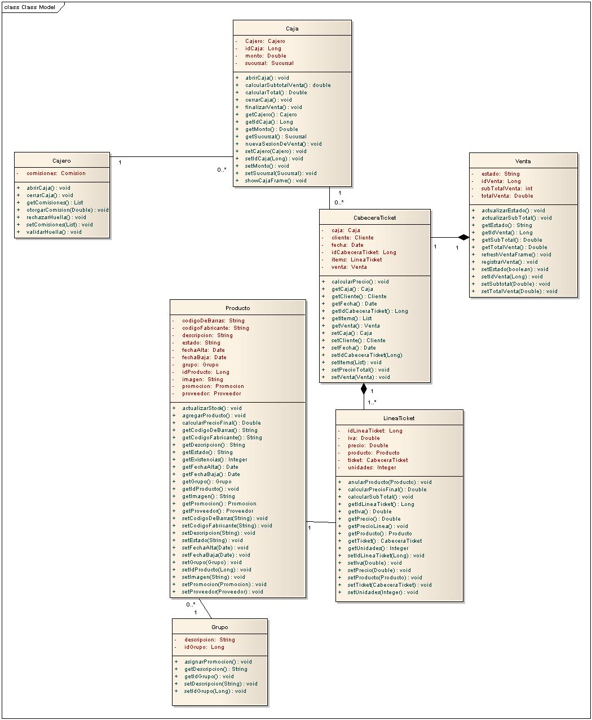

3.1.5
Modulo de Reportes:
En este módulo se desarrollarán todos los reportes del sistema. Estos permitirán al usuario realizar la impresión de los mismos, pudiendo conservarlos no solo en digital (se los podrá consultar en cualquier momento por medio de un criterio de filtros) sino también en papel. Estos reportes pueden ir desde una lista de precios hasta la impresión de todas las ventas realizadas en un tiempo determinado.
3.1.6
Modulo de Simulador de Compras:
Consiste en un simulador para la gestión de compras, que en base a datos históricos deduce la cantidad que se debería comprar.
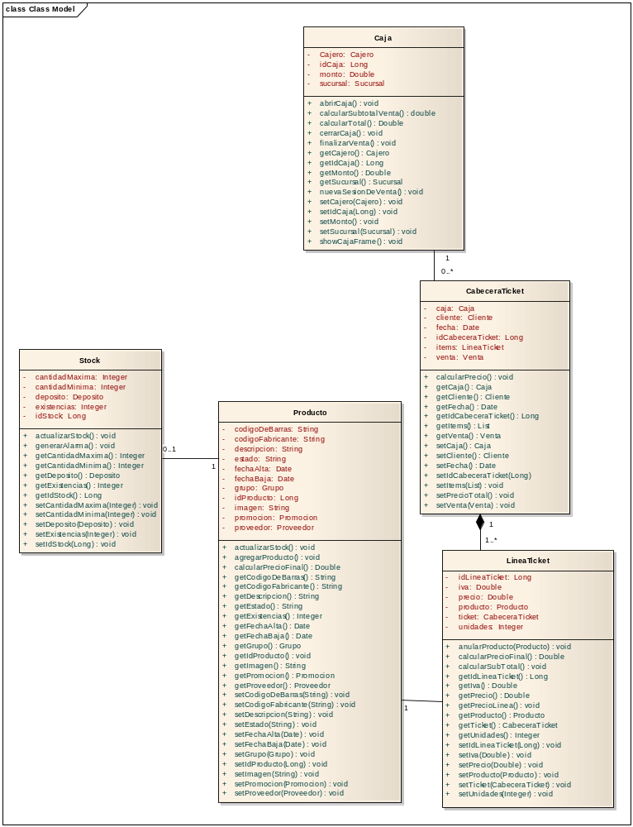

3.1.7
Modulo de ABM:
Mediante este módulo, se podrán dar de alta, de baja y realizar las modificaciones necesarias, a aquellas entidades que así lo requieran, tales como usuarios del sistema, tipos de usuarios, productos, etc.
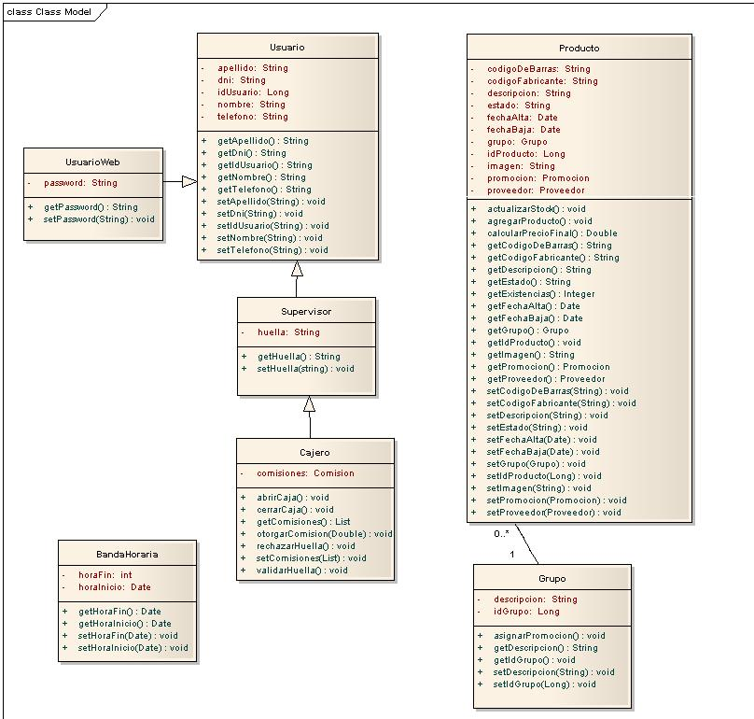

Vista de Implementación.
La misma se detalla en profundidad en el documento Plan de Gestión del proyecto, en la sección de Plataforma Tecnológica.

Diagrama de Despliegue

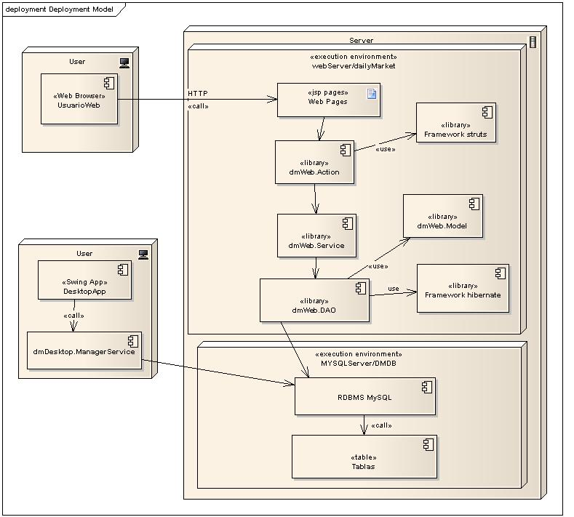

Vista de Despliegue.
La misma se detalla en profundidad en el documento de Análisis de infraestructura y se amplía el mismo mediante los siguientes diagramas de componentes.
Diagrama de Componentes:
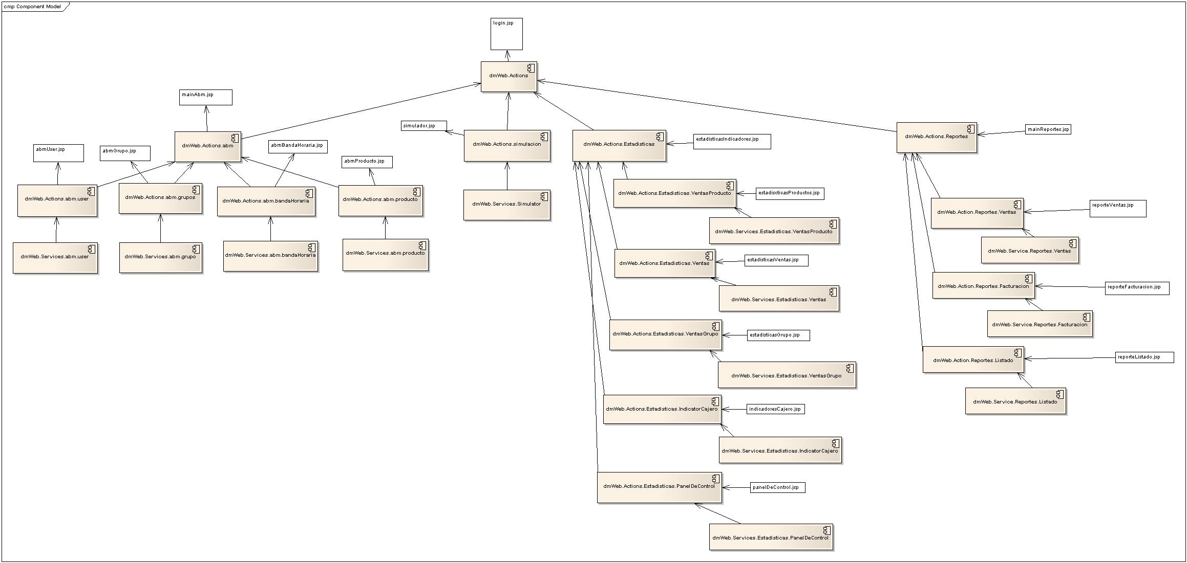

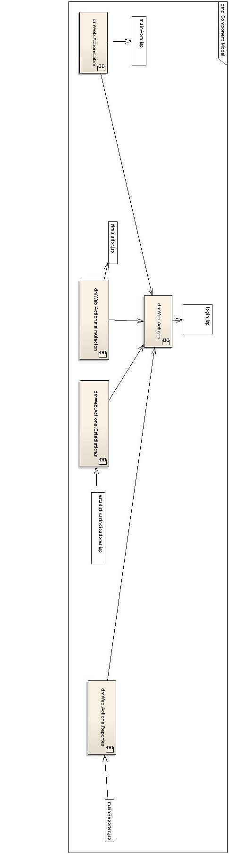

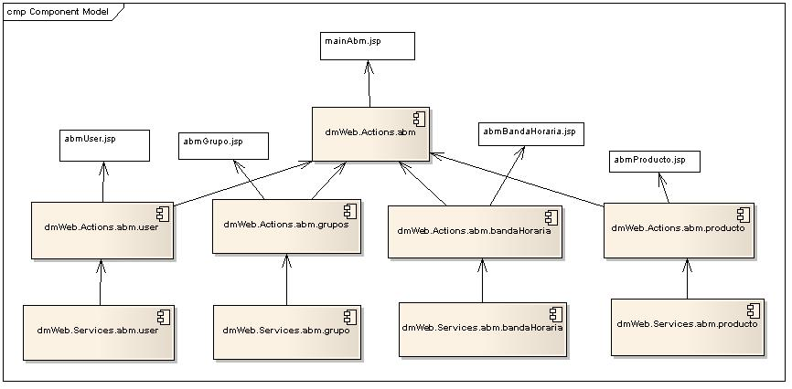

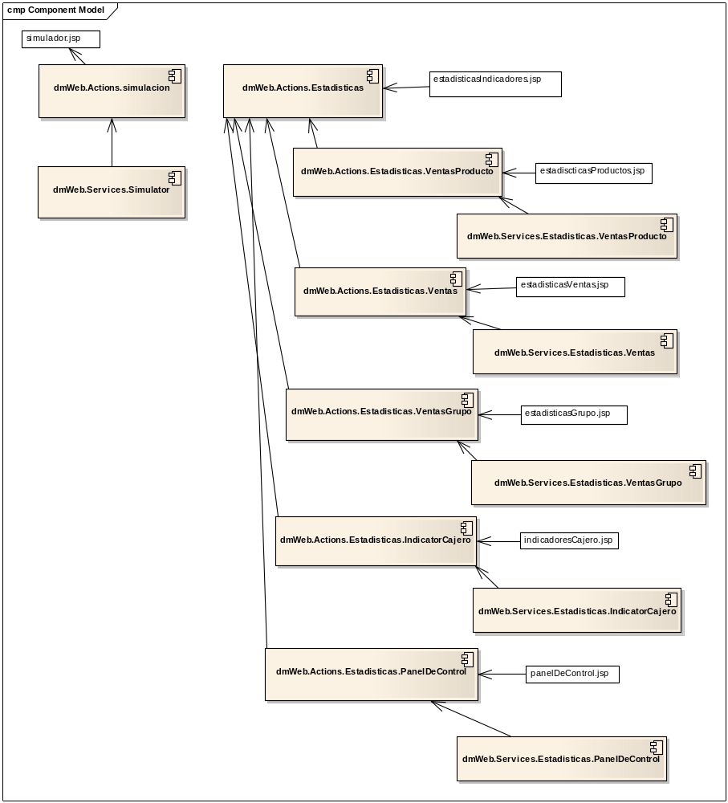

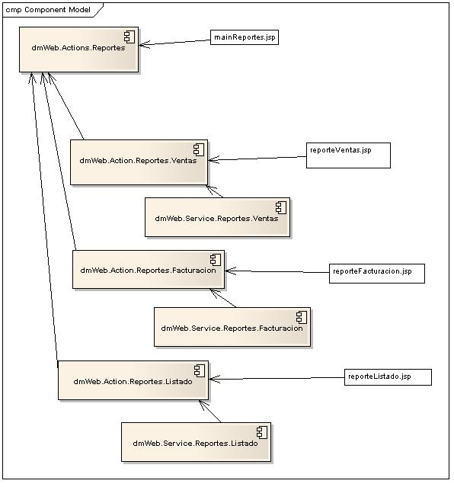

Vista de Datos.

Mediante esta vista se puede apreciar las relaciones existentes entre las diferentes entidades que persisten en la base de datos. Este modelo es convertido a un modelo de objetos mediante el uso de la herramienta Hibernate que realiza dicho proceso de forma transparente para el desarrollador.

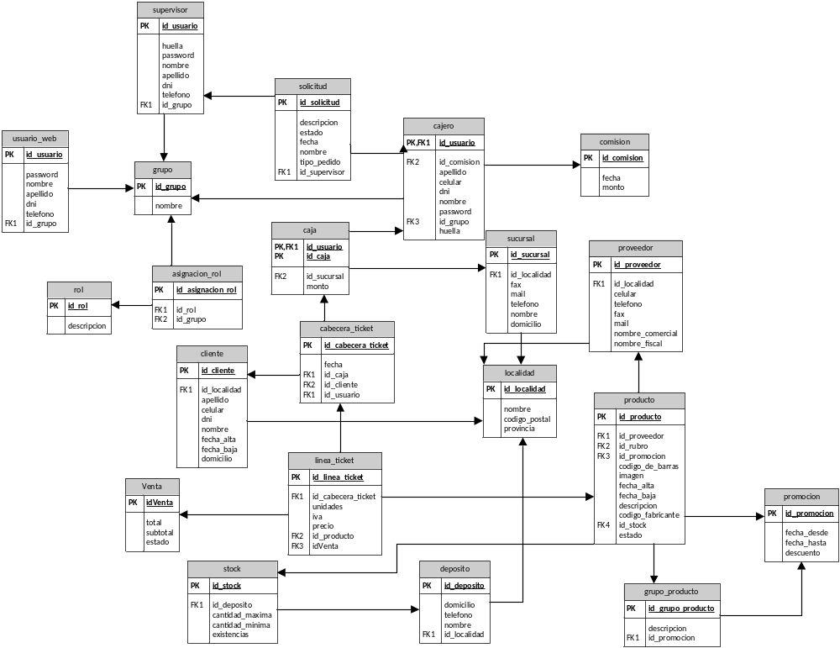

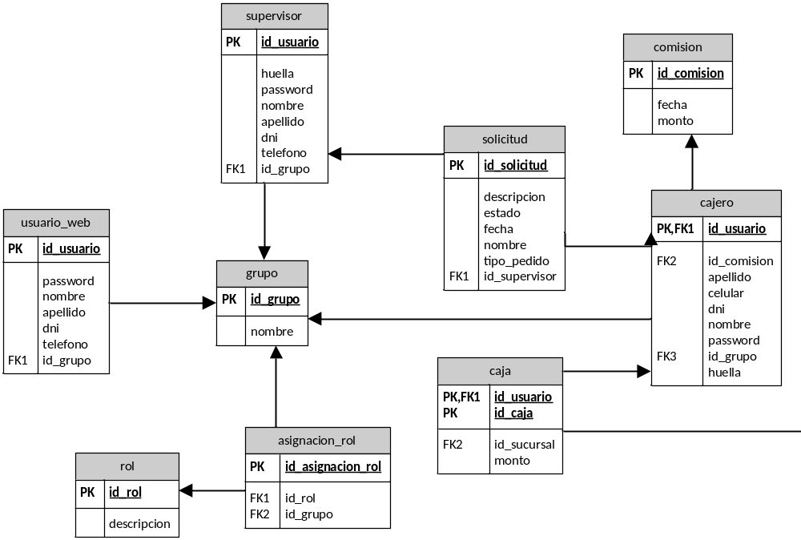

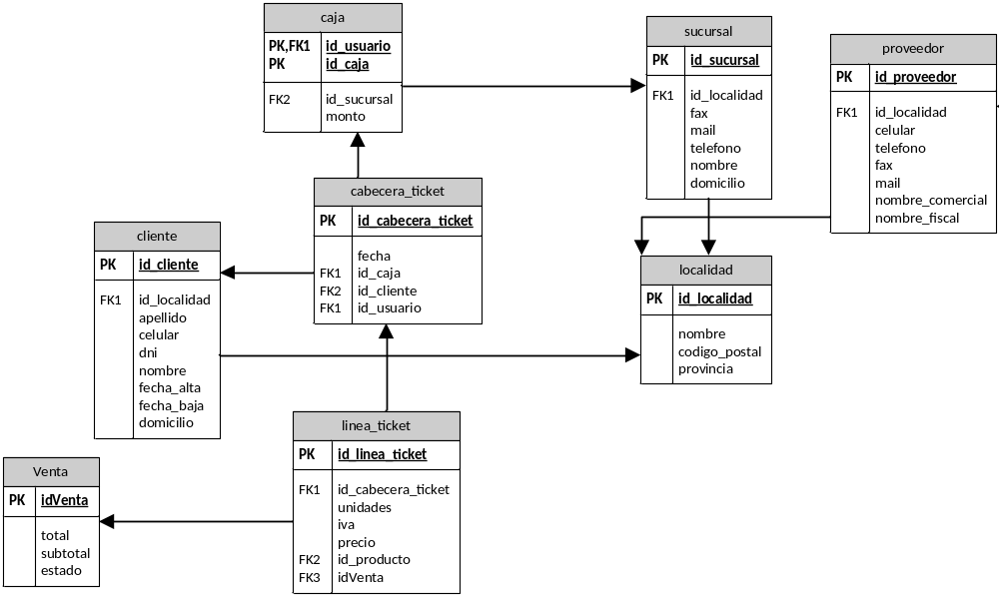

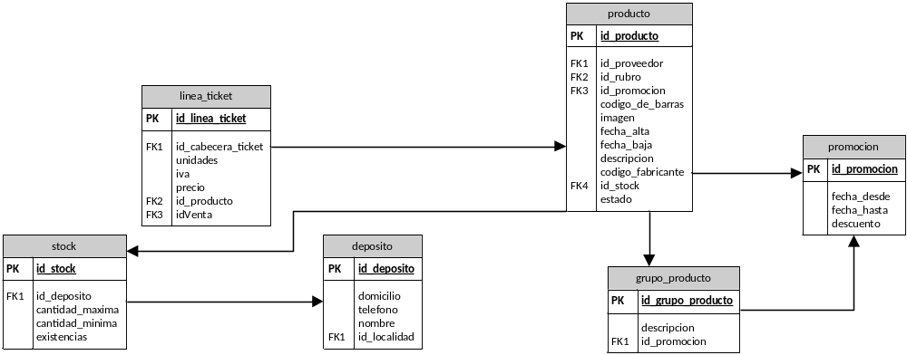

Requerimientos funcionales.

Los mismos se detallan en el documento Especificación de Requerimientos.

Requerimientos no funcionales.

Los mismos se detallan en el documento Especificación de Requerimientos.

Diagramas de clases.

